1-лабораториялық жұмыс.Виртуалды құрылғы құру
ажәне b екі санының қосындысын және айырмасын есептейтін виртуалды құрылғы құру қажет.
Бұл есепті шешу үшін төмендегі суретте көрсетілгендей блог - диаграмма мен беттік панель құрастыру керек.
Беттік панель мен блог-диаграмма құрастыру келесідей амалдарды орындау нәтижесінде жүзеге асады:
1. Беттік панельге 4 цифрлық элемент шақырылады. Оның екеуі ажәне b басқару элементтері , ал екеуі а+b және а-b (шығыс мәндер) индикаторлар. Олардың суреттері немесе белгішелері (иконкалары) блог-диаграммада автоматты түрде пайда болады. Блог-диаграммада функция палитрасының ішінен қосу (+) және азайту (-) амалдары шақырылады. Бұл амалдарды шақыру мына алгоритм бойынша іске асырылады: Arithmetic & Compare => Numeric.
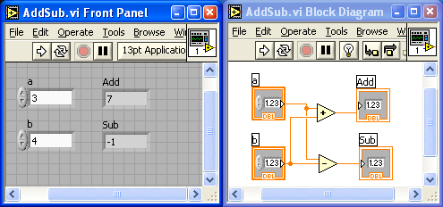
12-сурет. Екі санның қосындысы мен айырмасын есптейтін виртуалды құрылғының беттік панелі мен блог-диаграмма көрінісі
2.Элементтерді байланыстыру байланыстырғыш немесе катушка көмегімен іске асады. Катушканы элементке алып барамыз, элемент жыпылықтаған сәтте тышқанның оң жақ батырмасын басып, пайда болған сымды келесі индикатор немесе басқару элементіне дейін созамыз. Байланысатын элементпен катушка түйіскен сәтте элементіміз жыпылықтайды. Сол моментте тышқан батырмасын босатамыз.
3.Беттік панельде басқарушы элементтерге сан мәндері беріледі.
4.Виртуалды құрылғыны іске қосу үшін беттік панельден немесе блог-диаграммадан іске қосу батырмасын басамыз. Сол сәтте индикаторлар терезесінен нәтижені көреміз.

